ПОРТФОЛИО ПРЕПОДАВАТЕЛЯ
Ержанов Орынбай Шалдарович
- Основные сведения
датарождения | 29.11.1972 год | 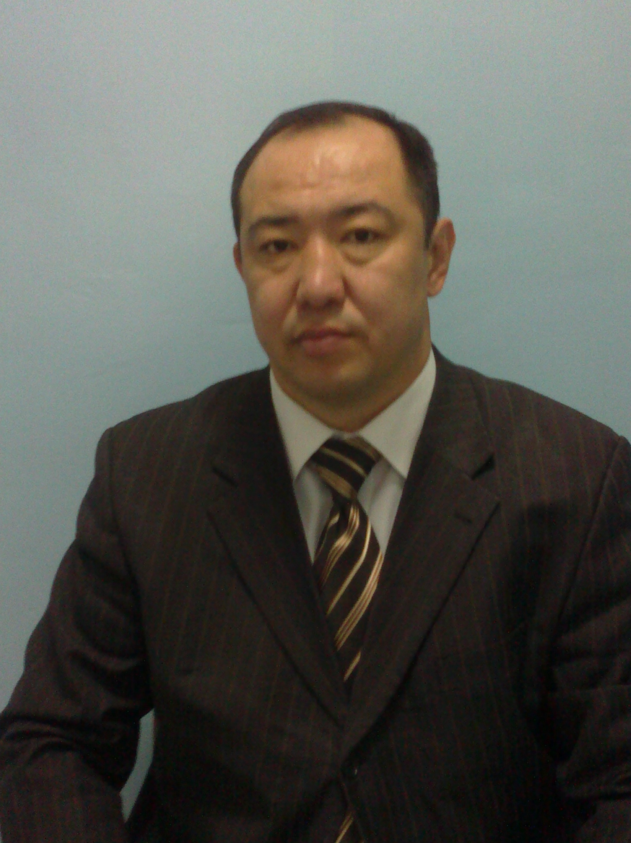
должность | ассистент кафедры  Терапевтических дисциплин
ученаястепень | Магистр медицинских наук
ученоезвание | -

- Образование

№  п/п | Годокончания | Официальноеназвание  учебногозаведения | Специальность/  направление | Квалификация
 | 1996 | Карагандинский государственный медицинский институт | «Лечебное дело» | Врач-терапевт

- Опыт научно-педагогической работы

№ п/п | Период работы (годы) | Официальное название организации, структурное подразделение | Должность
3.1 | 2000 по н/в | АО «Южно-Казахстанская медицинская академия» | ассистент
Общий стаж научно-педагогической работы 18 лет

- Преподаваемые дисциплины

Наименование
Фтизиатрия
Лучевая диагностика
терапия

- Методическая работа
(за последние 3 года)
№  п/п | Наименование | Результат
5.1 | Модульная образовательная программа «Общая врачебная практика» | На утверждение
5.2 | Модульная учебная программа для резидентов по специальности – «Педиатрия» | Детская фтизиатрия
5.3 | Рабочая учебная программа и рабочий учебный план на ФНПР | 1.Амбулаторно-поликлиническая фтизиатрия  2.Амбулаторлық-емханалық фтизиатрия  3.Фтизиатрия в стационаре  4.Стационардағы фтизиатрия  5 Лучевая диагностика во фтизиатрии  6. Фтизиатриядағы сәулелік диагностика
5.4 | Подготовка учебников,  учебных пособий, учебно- методических пособий
5.5 | Разработка кейса для PBL | -Саркоидоз
5.6 | Подготовка презентационного  Лекционного материала | -

- Диссертации

№  п/п | Название (ученая степень, специальность, тема) | Место, год защиты
6.1 | Магистр медицинских наук, «Общая медицина»,  Тема: «Туберкулез у детей и подростков, инновационные методы в диагностике» | 2015,г.Шымкент ЮКГФА

- Область научных интересов

Ключевые слова, характеризующие область научных интересов
Туберкулез у детей и подростков, лекарственно-устойчивый туберкулез, лечение, новые препараты, побочные действия, инвалидность
- Научно-исследовательская деятельность
(за последние 3 года)
Научные проекты
№ п/п | Названиепроекта, гранта, контракта | Год | Статусучастника  проекта
8.1 | - | - | -

Публикационна яактивность
№  п/п |  |  |  |  | Наименование, место  издания |  |  |  |  | Год | Печ.  лист
8.5 |  | Монографии:  - в изданиях, индексируемых российским индексом научного цитирования с аффилиацией с Академией  - с грифомфилиала,Академии |  |  | - |  |  |  |  | - | -
8.6 |  | Публикации в изданиях,  индексируемыхWebofscience или Scopus с аффилиацией Академии |  |  | -
8.7 |  | Публикации в изданиях, включенных в перечень ВАК Минобрнауки России) с аффилиациейАкадемии |  |  | - |  |  |  |  | - | -
8.8 |  | Публикации в изданиях, индексируемых Российским индексом научного цитирования с аффилиациейАкадемии |  |  | -Журнал «Инфектология»  ,г. Москва |  |  |  |  | -2015 | -0,2
8.9 |  | Публикации в других изданиях |  |  | 1. Проблемы лекарственной устойчивости у больных подростков с впервые выявленным туберкулезом Международная конференция «Инновационные технологии диагностики и лечения туберкулеза и МЛУ ТБ» 10-11 апреля 2015, С.88-91 г.Алматы  2.Туберкулез как причина первичной инвалидности у подростков Вестник ЮКГФА№3 (72), 2015 С 112-115  3.Инвалидность следствие туберкулеза среди детей и факторы, способствующие ее формированию, Вестник ЮКГФА№3 (72), 2015 С 108-112 |  |  |  |  | 2015  2015  2015 | 0.2  0.2  0.2
Участие в научно-исследовательской и (или) творческой работе обучающихся
№  п/п | Наименование |  | Название работ,  автор |  |  | Место, время  проведения |  | Результат
8.10 | Руководствоработами, представленнымиобучающимися:  - намеждународныеи (или)всероссийские  конкурсы, конференции;  - другиеконференции  - круглыестолы, заседания  дискуссионногоклуба |  | - |  |  | - |  | -
8.11 | Руководствостуденческиминаучнымикружками |  | - |  |  | - |  | -
Публичное представление результатов научно-исследовательской деятельности
№  п/п | Наименование |  |  | Место |  |  | Год |  | Результат
8.12 | Участие в международных конгрессах, симпозиумах, конференциях с докладом |  |  | - |  |  | - |  | -
8.13 | Выступления с докладом на конференциях (всероссийских, региональных, вузовских) |  |  | - |  |  | - |  | -
8.14 | Выступления с докладом на заседаниях научного сообщества дискуссионного клуба, круглых столов, проблемных семинарах |  |  | - |  |  | - |  | -

- Повышение квалификации
(запоследние 3 года)
№ п/п | Год прохождения | Название программы и объем программы в часах | Официальное название организации
9.3 | 2017 | 1.Дифференциальная диагностика туберкулеза органов дыхания», 216ч.,  2. «Актуальные проблемы лучевой диагностики, в том числе детской», 216ч., 07.08.2017г.  3. «Эффективный преподаватель», 12.12-21.12.2017г.-54ч. | ЮКО филиал Регионарного института повышения квалификации врачей «Санат», Шымкент  АГИУВ  ЮКГФА, Шымкент

- Награды, грамоты, благодарности
№ п/п | Название | Наименование организации выдавшей награду, грамоту, благодарность | Год  присвоения
10.1  10.2 | Почетная грамота «За активную, плодотворную работу  Медаль к 20-летию независимости РК | ЮКГФА  ЮКГФА | 2015  2016

